GÉOGRAPHIE - Paysages naturels de la France (A06)

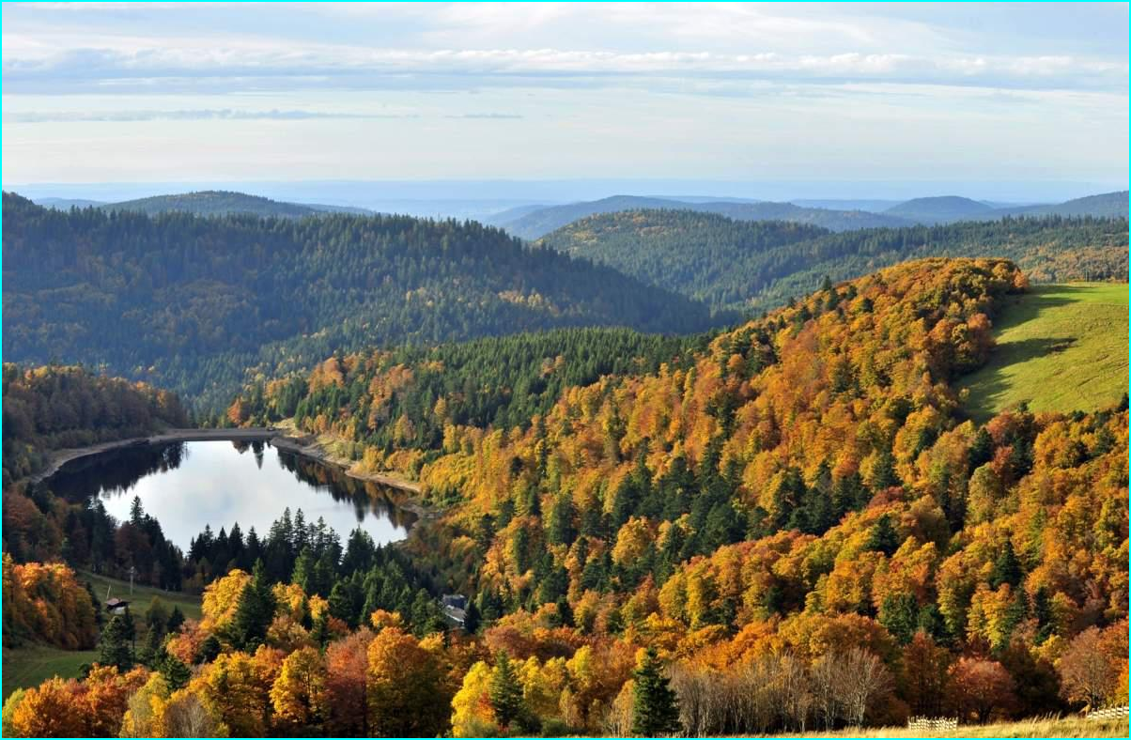
Les montagnes des Vosges

